Módulo 12 – React – Atividade 03

Q1) O que são props e para que servem?
Q2) Você está programando o website de uma lojinha e precisa mostrar o carrinho do cliente. Veja o código abaixo, onde o componente App tem os dados do carrinho (id, nome e preço dos produtos) e o saldo da carteira do cliente (variável balance), e retorna um h1 com o título da página:
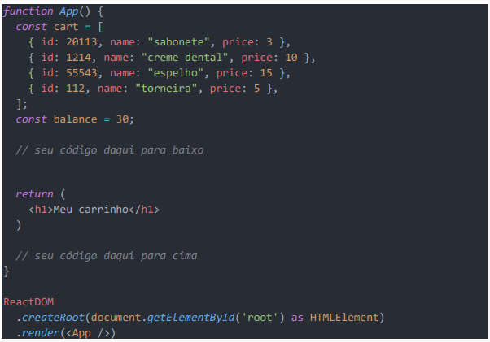

Sua tarefa é escrever/alterar código somente dentro da região delimitada pelos comentários, para que o App mostre na tela, além do h1, uma lista ul onde cada li mostra o nome de um produto (na ordem em que os produtos aparecem no carrinho). Ou seja, o resultado final deve ser como na imagem abaixo:
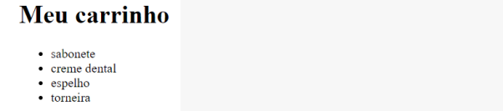

Validação da sua solução: seu código deve funcionar para qualquer lista cart, ou seja, ao alterar os produtos da variável cart (no código) e recarregar a página, devem aparecer os produtos do novo carrinho.

Q3) Partindo da sua solução ao exercício anterior, e ainda escrevendo código somente nas regiões delimitadas pelos comentários, faça com que a página exiba um <p> Saldo insuficiente </p> abaixo do <h1> caso o saldo em carteira do cliente seja menor que o preço total do carrinho. Ou seja, após implementar este exercício, com o valor balance = 30, a página deve mostrar algo como na imagem abaixo (porque o preço total do carrinho é 33):
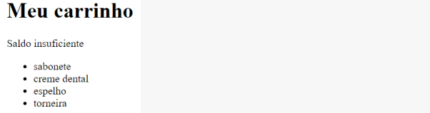

Validação da sua solução: seu código deve funcionar para qualquer cart e qualquer balance. Por exemplo: ao alterar balance para 100 (no código) e recarregar a página, a mensagem de “saldo insuficiente” não deve aparecer. Outro exemplo: mantendo o valor de balance = 30 mas alterando os produtos do carrinho (no código) para que todos tenham preço 1, a mensagem não deve aparecer (porque o preço do carrinho seria 4).

Q4) Partindo da sua solução ao exercício anterior, e ainda escrevendo código somente nas regiões delimitadas pelos comentários, faça com que cada <li> mostre, além do nome do produto, um botão para removê-lo do carrinho. Ou seja, algo como <li>sabonete <button>remover</button></li>. Ao clicar no botão, dê um alert dizendo “o produto com id X foi removido”, onde X deve ser substituído pelo id do produto. Por exemplo, ao clicar no “remover” do creme dental, deve aparecer um alerta como na imagem abaixo:

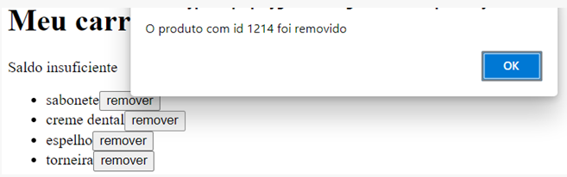
Validação da sua solução: seu código deve funcionar para qualquer cart, analogamente aos exercícios anteriores.
Curiosidade: atualmente, conseguimos mostrar um alerta mas não temos como realmente remover o produto da tela, porque para isso precisaríamos de useState, que veremos mais para frente. Outro aspecto não-realista é que nossos dados cart e balance estão escritos no código, mas você sabe que dados como esses são na verdade baixados do backend (usando a função fetch do navegador). No React, precisaremos de useEffect para gerenciar esse download de dados, que também veremos mais para frente.
Q5) Neste exercício, vamos estender o projeto dos componentes “LoginPage” e “Form” da aula anterior. Então, partindo da sua solução ao projeto da aula anterior, faça o que se pede:
A. Adicione um <button>Enviar</button> ao componente Form (que passará a ter 2 inputs e um botão).
B. Crie um novo componente chamado Modal que renderizará uma janela modal. Para isso, esse componente deve renderizar duas <div>, a de fora será o plano de fundo escuro do modal, e a de dentro será o conteúdo do modal (onde deve estar escrito “Form enviado com sucesso !”. O modal deve se parecer com o seguinte:
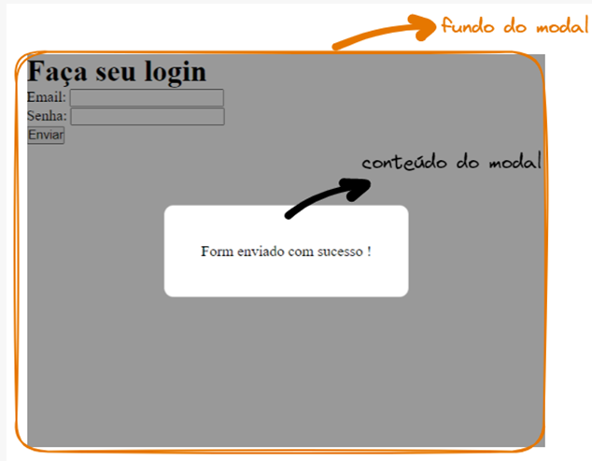
Para isso, você pode usar o seguinte código CSS:
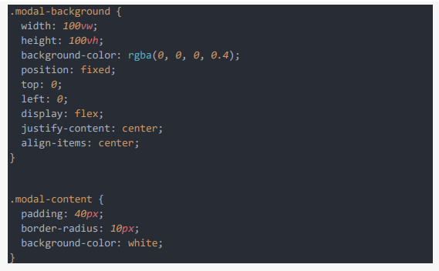

C. Dentro do componente Modal, crie uma função closeModal que mostra na tela alert("Na próxima aula, clicar aqui vai fechar o modal !"). Passe essa função como prop onClick para a div externa do modal. Com isso, quando o usuário clicar no modal (em qualquer lugar) o alerta vai aparecer. Note que isso não é totalmente desejado, porque o alerta também aparece quando o usuário clica no conteúdo do modal (parte branca), mas vamos resolver isso no próximo item.
D. Ainda dentro do componente Modal, crie outra função stopPropagation que recebe um evento de clique event por parâmetro e invoca event.stopPropagation(). Passe essa função como prop onClick para a div interna do modal. Com isso, o alerta de fechamento do modal não vai mais aparecer quando o usuário clicar no conteúdo (parte branca), somente quando clicar no fundo escuro mesmo.
E. O modal não pode aparecer na tela sempre. Quem vai controlar se ele aparece ou não será o componente LoginPage. Dentro do componente LoginPage, crie uma variável const modalIsOpen = true. De acordo com o valor dessa variável (true ou false), o LoginPage deve renderizar ou não o componente Modal. Ou seja, caso a variável esteja true no código, o modal deve aparecer. Mas caso você altere a variável no código para false e recarregue a página, o modal não deve aparecer.
F. Até aqui construímos o modal e definimos como decidir se ele aparece ou não. Na prática, queremos que o modal apareça após a submissão do formulário, para mostrar aquela mensagem “Form enviado com sucesso”. Não temos ainda todas as ferramentas necessárias do React para realmente fazer o modal aparecer quando o Form é enviado (precisamos do useState, que veremos mais para frente), mas podemos pelo menos mostrar um alerta na tela. Para isso, dentro do componente LoginPage, crie uma função formSubmitted que mostre o alerta alert("Na próxima aula, clicar aqui vai abrir o modal!"). Depois crie uma prop no componente Form chamada onSubmit, e passe essa prop para o onClick do botão. Finalmente, faça o LoginPage passar a função formSubmitted como prop para o Form. Com isso, quando o usuário clicar no botão, vai aparecer o alerta na tela. Esse procedimento pode ter parecido complicado, afinal o LoginPage cria a função, passa-a para o Form, que finalmente a passa para o <button>. Você poderia se perguntar: “por que criar a função no LoginPage ? Por que não criá-la dentro do próprio Form ?“. A resposta é que, no futuro, essa função não vai mostrar um alerta na tela, mas sim abrir o modal. E quem tem conhecimento sobre o funcionamento do modal é o LoginPage, não o Form. Deixando o Form isento de qualquer referência ao modal, tornamos esse componente reaproveitável: por exemplo, podemos reutilizá-lo em outro projeto onde submeter o formulário realize outra ação que não tenha a ver com abrir um modal.
G. Envie a versão final do seu código (menos node_modules).

Módulo 12 – React – Atividade 03 - Resolução

Q1)
Em React, as Props (propeties) são uma forma de transmitir informações de um componente pai (parent component) para um componente filho (child component)Props (abreviação de properties), permitindo definir propriedades ou características dele. As props permitem tornar um componente mais flexível e reutilizável, podendo ser aplicados em vários contextos com diferentes dados.
Por exemplo, considerando componentes definidos em forma de função, o MyComponent é um componente filho de App e recebe como parâmetro o “props”.
Enquanto isso, o componente pai App chama o componente filho e passa como atributo uma propriedade “title” e outra chamada “description”, informando o respectivo valor de cada uma. Dessa forma, no elemento filho, serão substituídos os valores de {props.title} e {props.description} pelo valor que foi passado no elemento pai
function MyComponent(props) {
return (
<div>
<h1>{props.title}</h1>
<p>{props.description}</p>
</div>
);
}

function App() {
return (
<div>
<MyComponent title="Meu Título" description="Minha descrição" />
</div>
);
}

Q2)
Vamos criar nossa aplicação de forma similar ao que foi feito na aula 1. Basta empregar os comandos:
npx create-react-app novoex --template typescript
Após alguns minutos fazendo a instalação, ficará pronto
cd novoex

npm start

Essa sequência de passos criará uma aplicação React baseada em SPA pronta para uso.

Para essa questão, optou-se por deixar em forma de comentário o conteúdo do arquivo App.tsx e foi adicionado o código do enunciado da questão Q2. Feita essas alterações, nota-se que o navegador ficou conforme mostrado a seguir:

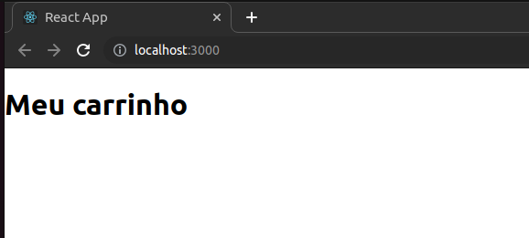

A próxima etapa consistiu em modificar esse código, para atender ao enunciado da questão.

A seguir apresenta-se o código desenvolvido, dando destaque para essa modificação:

import React from "react";

function App() {
const cart = [
{ id: 20113, name: "sabonete", price: 3 },
{ id: 1214, name: "creme dental", price: 10 },
{ id: 55543, name: "espelho", price: 15 },
{ id: 112, name: "torneira", price: 5 },
];
const balance = 30;
//seu código daqui para baixo
return (
<>
<h1>Meu carrinho</h1>
<ul>
{cart.map((item) => (
<li>{item.name}</li>
))}
</ul>
</>
);

//seu código daqui para cima
}

export default App;

A próxima imagem mostra o resultado obtido. Nota-se que é exatamente como foi pedido:

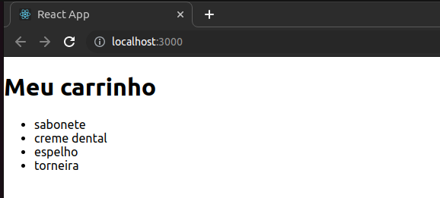

Para fazer a validação que o enunciado comenta, adicionei mais dois produtos, de modo que o array cart ficou:
const cart = [
{ id: 20113, name: "sabonete", price: 3 },
{ id: 1214, name: "creme dental", price: 10 },
{ id: 55543, name: "espelho", price: 15 },
{ id: 112, name: "torneira", price: 5 },
{ id: 333, name: "chuveiro", price: 25 },
{ id: 4444, name: "pente", price: 16 },
];
A próxima imagem apresenta o resultado após salvar e observar o navegador:
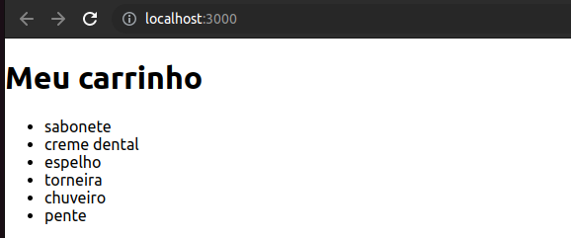

Q3)
Essa questão pede que continuemos a partir da questão anterior. Na imagem a seguir é apresentado o conteúdo do arquivo App.tsx para que atenda ao requisito da questão, destacando-se as alterações:

import React from "react";

interface IProduct {
id: number;
name: string;
price: number;
}

function App() {
const cart: Array<IProduct> = [
{ id: 20113, name: "sabonete", price: 3 },
{ id: 1214, name: "creme dental", price: 10 },
{ id: 55543, name: "espelho", price: 15 },
{ id: 112, name: "torneira", price: 5 },
];
const balance: number = 30;
//seu código daqui para baixo

const totalPrice: number = cart.reduce((accumulator, item) => {
return accumulator + item.price;
}, 0);

return (
<>
<h1>Meu carrinho</h1>
{totalPrice > balance ? <p>Saldo insuficiente!</p> : <p></p>}
<ul>
{cart.map((item) => (
<li>{item.name}</li>
))}
</ul>
</>
);

//seu código daqui para cima
}

export default App;

Optei por fazer a tipagem com o objetivo de praticar typescript.

Nessa situação, o saldo é insuficiente (balance = 30, preço total do carrinho: 33). Portanto, o resultado obtido na tela foi:

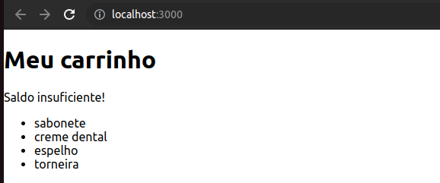

Com o objetivo de testar uma situação onde o saldo é suficiente, modificou-se o preço de cada produto para que o preço total fosse 4, portanto, não deve aparecer nada na tela:
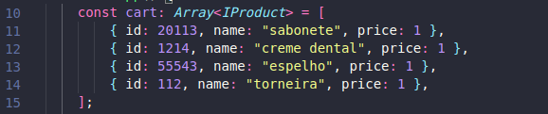

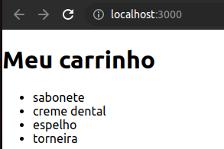

Portanto, está funcionando conforme requerido.

Q4)
Essa questão também pede que seja empregado o exercício anterior.
O código a seguir apresenta as modificações em destaque:

import React from "react";

interface IProduct {
id: number;
name: string;
price: number;
}

function App() {
const cart: Array<IProduct> = [
{ id: 20113, name: "sabonete", price: 3 },
{ id: 1214, name: "creme dental", price: 10 },
{ id: 55543, name: "espelho", price: 15 },
{ id: 112, name: "torneira", price: 5 },
];
const balance: number = 30;
//seu código daqui para baixo

const totalPrice: number = cart.reduce((accumulator, item) => {
return accumulator + item.price;
}, 0);

function removeProduct(itemId: number) {
alert(`O produto com id ${itemId} foi removido!`);
}

return (
<>
<h1>Meu carrinho</h1>
{totalPrice > balance ? <p>Saldo insuficiente!</p> : <p></p>}
<ul>
{cart.map((item) => (
<li>
{item.name}
<button onClick={() => removeProduct(item.id)}>
remover
</button>
</li>
))}
</ul>
</>
);

//seu código daqui para cima
}

export default App;

A próxima imagem mostra o navegador após clicarmos em um botão de remover. Note que apareceu o id do item que tem o nome “creme dental”, a saber: 1214

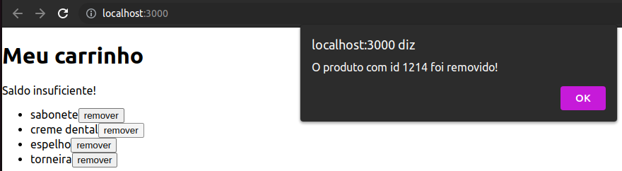
Modificou-se os itens do carrinho para confirmar que está funcionando:

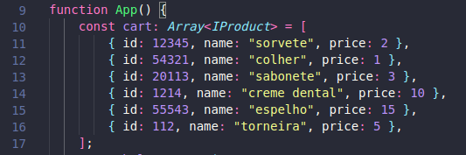

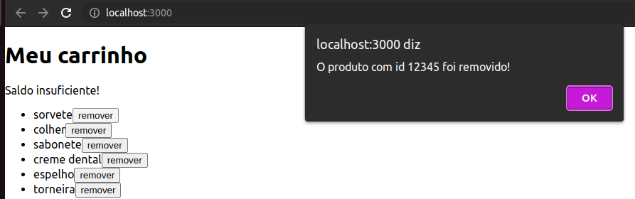
O que finaliza o exercício Q4.

Q5)
Para o último exercício, pede-se que seja uma continuação do projeto da aula 02, questão 8.
Então, foi realizada uma cópia do conteúdo da questão 8 para fazer a questão Q5.

Segui o passo a passo, a segui mostra-se o código desenvolvido nos arquivos: index.tsx, Modal.tsx, Form.tsx e LoginPage.tsx.

INDEX.TSX

import React from "react";
import ReactDOM from "react-dom/client";
import reportWebVitals from "./reportWebVitals";
import LoginPage from "./components/LoginPage/LoginPage";

//const loginElement: JSX.Element = LoginPage();
//const modalElement: JSX.Element = Modal();

const page: JSX.Element = (
<>
<LoginPage />
{/* <Modal />*/}
</>
);

const root = ReactDOM.createRoot(
document.getElementById("root") as HTMLElement
);

root.render(page);

MODAL.TSX

import "./Modal.css";

export default function Modal() {
function closeModal() {
alert("Na próxima aula, clicar aqui vai fechar o modal!");
}

function stopPropagation(event: React.MouseEvent) {
event.stopPropagation();
}

return (
<div className="modal-background" onClick={() => closeModal()}>
<div
className="modal-content"
onClick={(event) => stopPropagation(event)}
>
<p>Form enviado com sucesso!</p>
</div>
</div>
);
}

FORM.TSX

import "./Form.css";

interface IFormProps {
onSubmit: () => void;
}

export default function Form(props: IFormProps) {
return (
<form className="form-login">
<input type="email" placeholder="E-mail" required />
<input type="password" placeholder="Senha" required />
<button onClick={props.onSubmit}>Enviar</button>
</form>
);
}

LOGINPAGE.TSX

import Form from "../Form/Form";
import Modal from "../Modal/Modal";
import "./LoginPage.css";

export default function LoginPage() {
const modalIsOpen: boolean = true;

function formSubmitted() {
alert("Na próxima aula, clicar aqui vai abrir o modal!");
}

return (
<>
<div className="container-login">
<h1>LOGIN</h1>
<Form onSubmit={formSubmitted} />
</div>
{modalIsOpen && <Modal />}
</>
);
}

Quando a constante modalIsOpen é true, a página fica assim:
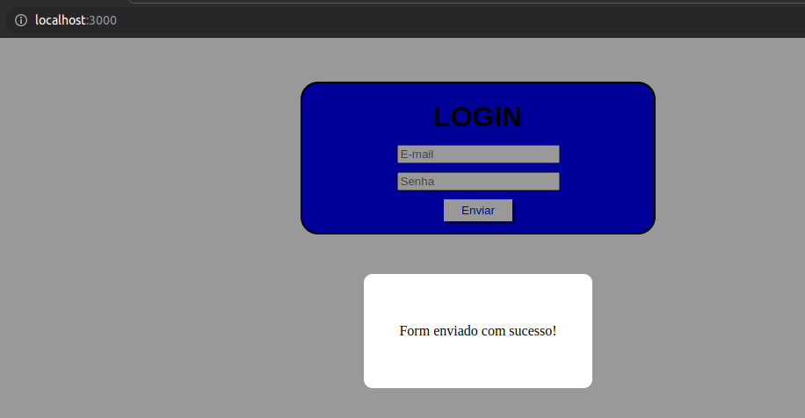

Quando clicamos na parte escura do modal, aparece um alert. Clicar na parte branca do modal não faz nada devido ao stop propagation.

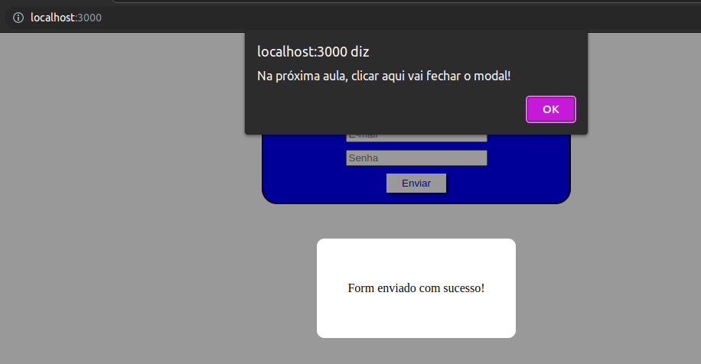
Modificando o valor da constante, para que seja false, o modal não aparece, ficando apenas a página de login:
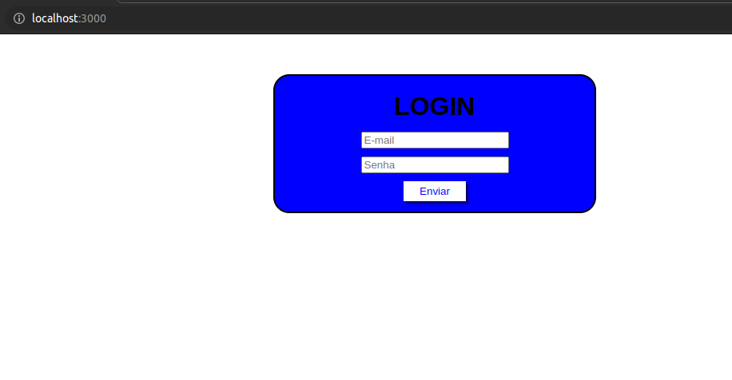
Clicar no botão de enviar faz surgir o alert:

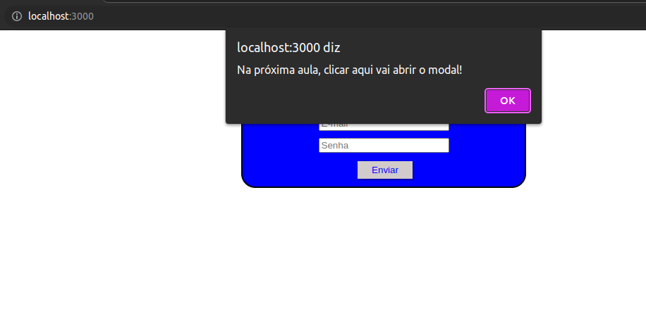

E isso conclui a atividade 03.

